Ellen College Maipú
Teléfono: 225323256/ República # 2375, Maipú.

Asignatura: Educación Física y Salud.
Curso = I Medio A.
Trabajo N° 1: “Energía y Movimiento”
Inicio.
Tarea Individual:
El propósito de esta tarea, es que el estudiante refuerce, de una manera práctica los conceptos acerca de los hidratos de carbono, el rol fundamental que estos juegan en la práctica de Actividad Física y algunos ejemplos de los Hidratos de Carbono más comunes en el ámbito del ejercicio físico.
Para ello el estudiante deberá leer 2 materiales, disponibles en los RECURSOS de la clase.
1. Un breve PDF " Hidratos de Carbono”
2. Un vídeo, muy corto, acerca de los Hidratos de Carbono.
Desarrollo
Análisis de recursos.
-Hidratos de Carbono (PDF) = lea, comprenda y destaque los conceptos más importantes.

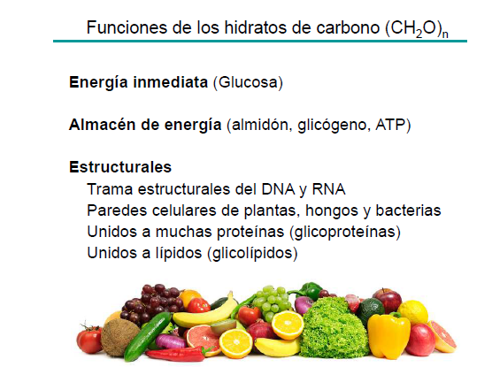

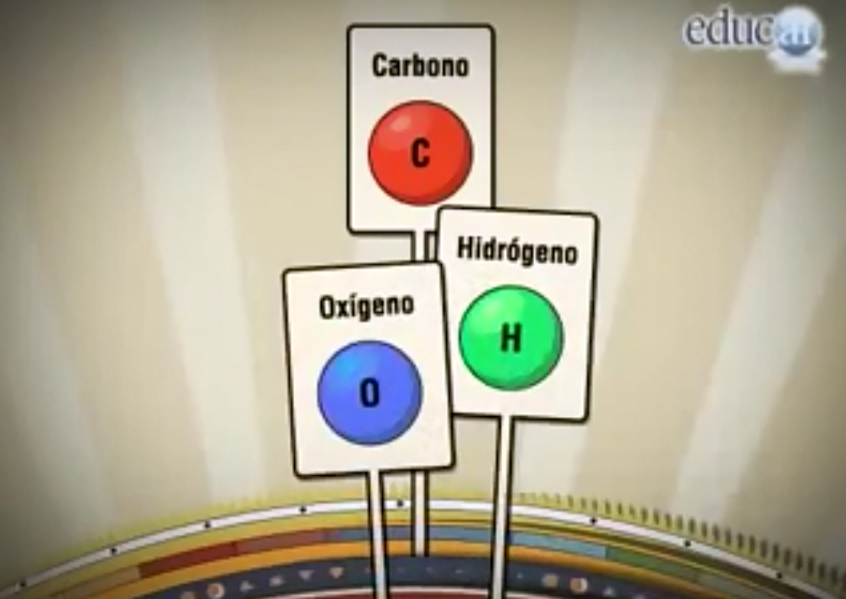

-Vídeo = observe y anote, si es necesario, las palabras claves que se repiten en el video como en el PDF.
Una vez que usted haya analizado ambos documentos, deberá contestar las siguientes preguntas, al final de la clase.

Cierre.
- Luego de leer el documento, usted deberá responder las 3 siguientes preguntas de prueba.
1) ¿Cuáles son las funciones de los Hidratos de carbono?.
2) ¿Cómo se llama el enlace que une a dos monosacáridos cuando forman un disacárido?, de ejemplos de disacáridos.
3) De ejemplos de polisacáridos. ¿Cuál de ellos aporta energía en el deporte?
4) Explique la importancia de tomar desayuno, antes de realizar clases de Educación Física y Salud (fundamentar desde el punto de vista energético, teniendo en cuenta los conceptos de células, músculos y energía)

